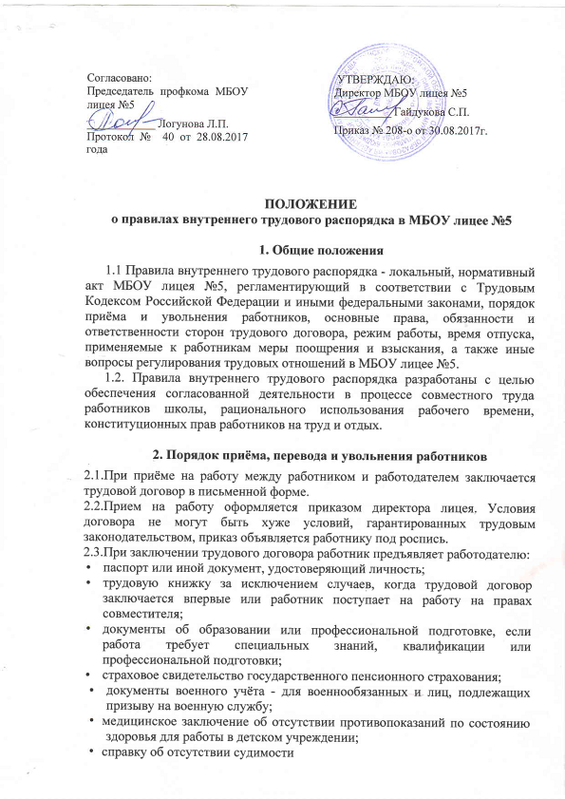
здоровья для работы в детском учреждении;
справку об отсутствии судимости

2.4. При приеме работника или переводе его в установленном порядке на другую работу администрация обязана ознакомить его со следующими документами:
а) уставом учреждения;
б) коллективным договором;
в) правилами внутреннего трудового распорядка;
г) должностными требованиями (инструкциями);
д) приказами по охране труда и пожарной безопасности.
е) провести первичный инструктаж по охране труда с записью в «Журнале
первичного инструктажа по охране труда и технике безопасности»;
ж) проинформировать об условиях труда и его оплате.

2.5. Прекращение трудового договора может иметь место только по основаниям, предусмотренным законодательством.

2.6. На всех работников, проработавших свыше пяти дней, ведутся трудовые книжки в установленном порядке.

2.7. На каждого работника ведется личное дело, которое состоит из личного
листка по учету кадров, автобиографии, копии документов об образовании, квалификации, профессиональной подготовке, выписок из приказов о назначении, переводе, поощрениях и увольнениях. Кроме того, на каждого работника ведется учетная карточка Т-2.
Личное дело и карточка Т-2 хранятся в школе. Личная медицинская книжка хранится в медицинском кабинете лицея.

2.8. Перевод работников производится только с их письменного согласия и в соответствии с нормами ст.72 ТК РФ.

2.9. Работник должен быть поставлен в известность об изменении существенных условий его труда не позднее, чем за два месяца. Если прежние существенные условия труда не могут быть сохранены, а работник не согласен на продолжение работы в новых условиях, то трудовой договор прекращается по пункту 7 статьи 77 ТК РФ.

2.10. В соответствии с законодательством о труде работники, заключившие трудовой договор на определенный срок, не могут расторгнуть такой договор досрочно, кроме случаев, предусмотренных ст. 83 ТК РФ.

3. Обязанности работников
3.1. Работники лицея обязаны:
а) выполнять свои должностные обязанности, требования Устава лицея и Правил внутреннего трудового распорядка, соблюдать дисциплину труда; своевременно и точно исполнять распоряжения администрации;
б) Один раз в три года проходить курсы повышения квалификации с предоставлением документа о курсовой переподготовке;
в) полностью соблюдать требования техники безопасности, производственной санитарии и пожарной безопасности, предусмотренные соответствующими правилами и инструкциями; обо всех случаях травматизма сообщать администрации;
г) в установленные сроки проходить медицинские осмотры.

3.2. Содержать рабочее место, мебель, оборудование и приспособления в исправном и аккуратном состоянии, соблюдать чистоту в помещениях лицея.

3.3. Соблюдать установленный порядок хранения материальных ценностей и документов.

3.4. Беречь имущество лицея, бережно использовать материалы, рационально расходовать электроэнергию, тепло, воду.

3.5. Своевременно заполнять и аккуратно вести установленную документацию.

3.6. Приходить на работу за 15 минут до начала своих уроков по расписанию.

3.7. Круг конкретных функциональных обязанностей, которые каждый работник выполняет по свой должности, специальности и квалификации, определяется должностными инструкциями, утвержденными директором лицея на основании квалификационных характеристик, тарифно-квалификационных справочников и нормативных документов.

4. Обязанности администрации.
Администрация лицея обязана:
4.1. Организовать труд педагогов и других работников лицея так, чтобы каж дый работал по своей специальности и квалификации, закрепить за каждым работником определенное рабочее место, своевременно знакомить с расписанием занятий и графиком работы, сообщать педагогическим работникам до ухода в от пуск их учебную нагрузку на следующий рабочий год.

4.2. Обеспечить здоровые и безопасные условия труда и учебы, исправное состояние помещений, отопления, освещения, вентиляции, инвентаря и прочего оборудования.

4.3. Осуществлять контроль за качеством образовательного процесса путем посещения и анализа уроков, проведения административных контрольных работ т.д., соблюдением расписания занятий, выполнением образовательных программ календарно-тематических планов.

4.4. Своевременно рассматривать предложения работников, направленные на улучшение деятельности лицея, поддерживать и поощрять лучших работников.

4.5. Обеспечивать выполнение действующих условий оплаты. Выдавать заработную плату 2 раза в месяц в установленные сроки 12 числа и 26 числа каждого месяца.

4.6. Принимать меры по обеспечению учебной и трудовой дисциплины.

4.7. Соблюдать законодательство о труде, улучшать условия труда сотрудников и учащихся, обеспечивать надлежащее санитарно-техническое оборудование всех рабочих мест и мест отдыха, создавать условия труда, соответствующие правилам по охране труда, технике безопасности и санитарным правилам.

4.8. Постоянно контролировать знание и соблюдение работниками и учащимися всех требований и инструкций по технике безопасности, пожарной безопасности, санитарии и гигиене.

4.9. Принимать необходимые меры для профилактики травматизма, профессиональных и других заболеваний работников и учащихся.

4.10. Своевременно предоставлять отпуск всем работникам лицея в соответствии с графиками, утвержденными ежегодно, не позднее чем за две недели до наступления календарного года.

4.11. Предоставлять педагогическим работникам не реже, чем через каждые 10 лет непрерывной работы длительный отпуск сроком до одного года.

4.12. Компенсировать, выходы на работу в установленный для данного работника выходной или праздничный день предоставлением другого дня отдыха или двойной оплате труда.

4.13. Обеспечивать систематическое повышение квалификации педагогическим и другим работниким лицея.
Организовать горячее питание учащихся и работников лицея.

5. Рабочее время.
5.1. В лицея устанавливается шестидневная рабочая неделя с одним выходным днем, для учителей работающих в начальной школе пятидневная неделя с двумя выходными днями.

5.2. Продолжительность рабочего дня для руководящего, административно-хозяйственного обслуживающего и учебно-вспомогательного персонала определяется графиком работы из расчета 40-часовой рабочей недели (ст. 91 п.2 ТК РФ).
Графики работы утверждаются директором лицея по согласованию с профсоюзным органом и предусматривают время начала и окончания работы, перерывов для отдыха и питания.

5.3. Рабочее время педагогических работников определяется из учебной на
грузки, но не более 36 часов в неделю. Продолжительность работы по совместительству не может превышать половины месячной нормы рабочего времени исчисленной из установленной продолжительности рабочей недели.

5.4. Работа в установленные для работников графиками выходные дни запрещена и может иметь место лишь в случаях, предусмотренных законодательством. Дежурство во внерабочее время допускается в исключительных случаях не чаще одного раза в месяц с последующим предоставлением отгулов той же продолжительности, что и дежурство.

5.5. Учебную нагрузку педагогическим работникам на новый учебный год устанавливает директор лицея по согласованию с профсоюзным комитетом до ухода работника в отпуск.
При этом:
а)у педагогических работников, как правило, должна сохраняться преемственность классов и объем учебной нагрузки;
б)неполная учебная нагрузка работника возможна только при согласии, которое должно быть выражено в письменной форме;
в) объем учебной нагрузки у педагогических работников должен быть, как правило, стабильным на протяжении всего учебного года.
Изменение учебной нагрузки в течение учебного года возможно лишь в случаях, если изменилось количество классов или количество часов по учебному плану, учебной программе.

5.6. Расписание занятий составляется администрацией лицея, исходя из педагогической целесообразности, с учетом наиболее благоприятного режима труда и отдыха учащихся и максимальной экономии времени педагогических работников.

5.7. Педагогическим работникам, там, где это, возможно, предусматривается один дополнительный выходной день в неделю для методической работы и повышения квалификации.

5.8. Администрация школы привлекает педагогических работников к дежурству по лицею в рабочее время. Дежурство должно начинаться не ранее чем за 20 минут до начала занятий и продолжаться не более 20 минут после окончания занятий данного педагога. График дежурств составляется на месяц и утверждается директором лицея по согласованию с профсоюзным органом.

5.9. Педагогическим работникам лицея запрещается:
изменять по своему усмотрению расписание занятий и график работы;
отменять, удлинять или сокращать продолжительность уроков (занятий) и перерывов (перемен) между ними;
удалять учащегося с уроков;
курить в помещениях школы.

5.10. Посторонним лицам разрежается присутствовать на уроках с согласия
учителя и разрешения директора лицея. Вход в класс (группу) после начала урока (занятий) разрешается в исключительных случаях только директору лицея и его заместителям.
Во время проведения уроков (занятий) не разрешается делать педагогам, работникам замечания, но поводу их работы в присутствии учащихся.

5.11. Администрация лицея организует учет явки на работу и уход с нее всех работников лицея.
В случае неявки по болезни работник обязан при наличии такой возможности известить администрацию как можно ранее, а также предоставить листок временной нетрудоспособности в первый день выхода на работу.

5.12. Время осенних, зимних и весенних каникул, а также время летних каникул, не совпадающих с очередным отпуском, является рабочим временем педагогов. В эти периоды, а также в периоды отмены занятий в лицее они могут привлекаться администрацией лицея к педагогической, организационной и методической работе в пределах времени, не превышающие их учебные нагрузки.

5.13. В каникулярное время учебно-вспомогательный и обслуживающий персонал, привлекается к выполнению хозяйственных работ, не требующих специальных знаний, в пределах установленного им рабочего времени.

5.14. Общие собрания, заседания педагогического совета, занятия внутри-
школьных методических объединений, совещания не должны продолжаться, как правило, более двух часов, родительские собрания - полутора часов, собрания школьников - одного часа.

6. Поощрения за успехи в работе.
6.1. За образцовое выполнение трудовых обязанностей, новаторство в труде другие достижения в работе применяются следующие поощрения:
объявление благодарности;
выдача премии:
награждение ценным подарком;
награждение почетной грамотой:
представление к почетным званиям и правительственным наградам Российской Федерации.
Поощрения применяются администрацией совместно или по согласованию с профсоюзным органом лицея.
Поощрения объявляются приказом директора и доводятся до сведения коллектива, запись о поощрении вносится в трудовую книжку работника.

7. Ответственность за нарушение трудовой дисциплины.
7.1. Неисполнение трудовой дисциплины, т.е. неисполнение или ненадлежащее исполнение по вине работника возложенных на него трудовых обязанностей влечет за собой наложение дисциплинарного взыскания:
а) замечание;
б) выговор;
в) увольнение.

7.2. Наложение дисциплинарного взыскания производится администрацией в пределах предоставленных ей прав.
За каждое нарушение может быть наложено только одно дисциплинарное взыскание.

7.3. До применения взыскания от нарушителя трудовой дисциплины по-
требуются объяснения в письменной форме.
Отказ от дачи письменного объяснения либо устное объяснение не препятствует применению взыскания.

7.4. Взыскание применяется не позднее одного месяца со дня обнаружения нарушений трудовой дисциплины, не считая времени болезни и отпуска работника.

7.5. Взыскание не может быть применено позднее шести месяцев со дня нарушения трудовой дисциплины.

7.6. Взыскание объявляется приказом по лицею. Приказ должен содержать указание на конкретное нарушение трудовой дисциплины, за которое налагается данное взыскание, мотивы применения взыскания. Приказ объявляется работнику под роспись в трех дневный срок со дня его издания, не считая времени отсутствия работника на работе.

7.7. Взыскание автоматически снимается, и работник считается не подвергшимся дисциплинарному взысканию, если в течение года не будет подвергнут новому дисциплинарному взысканию.

7.8. Директор лицея вправе снять взыскание досрочно по ходатайству непосредственного руководителя или трудового коллектива, если подвергнутый дисциплинарному взысканию не совершил нового проступка и проявил себя как добросовестный работник.
7.9. Увольнение в качестве дисциплинарного взыскания применяется в случае неоднократного неисполнение работником без уважительных причин трудовых обязанностей, возложенных на него трудовым договором (Уставом лицея и Правилами внутреннего трудового распорядка), если он имеет меры дисциплинарного взыскания, за прогул, т.е. отсутствие на рабочем месте без уважительных причин в течение всего рабочего дня независимо от его продолжительности, а также в случае отсутствия на рабочем месте без уважительных причин более четырех часов подряд в течение рабочего дня, а также за появление на работе (на своем рабочем месте либо на территории организации – работодателя или объекта, где по поручению работодателя работник должен выполнять трудовую функцию) в состоянии алкогольного, наркотического или иного токсического опьянения.(ст.81, п.6 (а,б)ТК РФ)
7.10. В соответствии с действующим законодательством о труде педагогические работники могут быть уволены за совершение работником выполняющим воспитательные функции аморального проступка, не совместимого с продолжением данной работы.(ст. 81 п.8 ТК РФ).
7.11. За совершение виновных действий работником, непосредственно обслуживающим денежные или товарные ценности, если эти действия дают основание для утраты доверия к нему со стороны директора.
7.12. Несоответствие работника занимаемой должности или выполняемой работе вследствие недостаточной квалификации, подтвержденной результатами аттестации, либо не подтвердив должность;
7.13. Трудовой договор по инициативе работодателя может быть расторгнут при наличии одновременно двух условий, а именно: в случае неоднократного неисполнения работником без уважительных причин трудовых обязанностей, если он имеет дисциплинарное взыскание.(ст.81 ТК РФ)
7.14. Увольнение в связи с сокращением штата или численности работников,
допускается при условии невозможности перевода увольняемого работника, с его согласия, на другую работу, по п.п. 2; 3 ст. 81 ТК РФ по согласованию с профсоюзным органом лицея.
7.15. В день увольнения администрация лицея производит с увольняемым работником полный денежный расчет и выдает ему надлежаще оформленную трудовую книжку.
Запись о причинах увольнения в трудовую книжку вносится в соответствии с формулировками законодательства и ссылкой на статью и пункт закона.
При увольнении по обстоятельствам, с которыми закон связывает представление льгот и преимуществ, запись в трудовую книжку вносится с указанием этих обстоятельств.

